Как получить или восстановить СНИЛС?
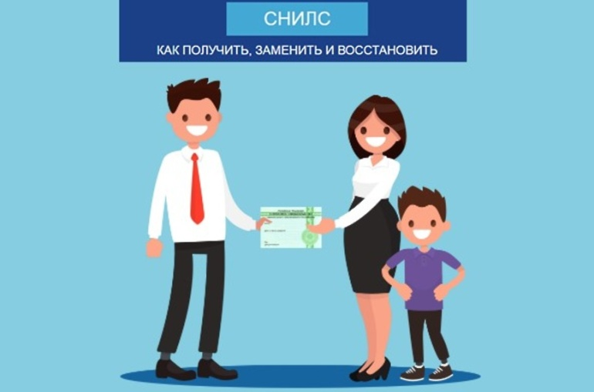
Получить или восстановить утерянный СНИЛС, либо изменить личные данные в СНИЛСе можно не только в клиентской службе ПФР, но и в ближайшем офисе МФЦ.
Напомним, СНИЛС (страховой номер индивидуального лицевого счета) предоставляется каждому гражданину один раз, и навсегда закрепляется только за его индивидуальным лицевым счетом. СНИЛС необходим для получения различных государственных услуг, в том числе и в электронном виде.
При посещении учреждений необходимо предъявить паспорт и заполнить анкету. Выдача СНИЛСа осуществляется в режиме «реального времени».
Оформить СНИЛС на ребенка до 14 лет может один из родителей, предъявив собственный паспорт и свидетельство о рождении ребенка. Дети старше 14 лет со своим паспортом могут обратиться самостоятельно.
В случае утери карточки со СНИЛС можно подать заявление о выдаче дубликата.
При смене фамилии необходимо поменять ранее указанные в СНИЛСе личные данные, поскольку они должны соответствовать данным нового паспорта. Для этого нужно подать заявление об обмене страхового свидетельства.
Все изменения будут внесены на индивидуальный лицевой счет, и гражданин получит документ, подтверждающий регистрацию, с тем же СНИЛСом, но с измененной фамилией.
При получении документа необходимо внимательно проверить анкетные данные, содержащиеся в нем. В случае обнаружения ошибок, сразу же сообщить об этом специалисту, выдавшему документ.
Ситуация, когда в СНИЛСе содержатся неверные анкетные данные, может привести к проблемам при назначении пенсии или иных социальных выплат, а также при представлении работодателем отчетности.

